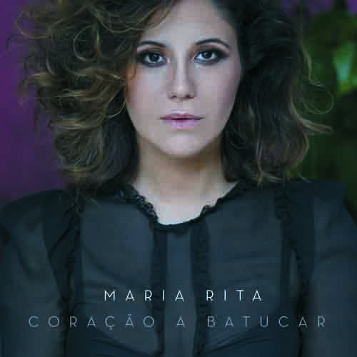
Coração a batucar
Maria Rita

Maria Rita não precisa mostrar mais nada. Seus discos anteriores consolidaram a imagem de um perfeccionismo vocal absoluto, e este que você vai ouvir, se alguém ainda tinha dúvida, confirma tudo. Canta o fino. Mas, num mundo digital, onde até eu, pato rouco, voz de taquara rachada, posso cantar mais ou menos, que tal mudar o jogo e, na contramão do mercado, apostar na emoção?
Por que não encher a música de poesia analógica e, nas águas de Oswald de Andrade, investir na maravilhosa “contribuição milionária de nossos erros”? Na faixa “Mainha me ensinou”, por exemplo, parece que Maria Rita não vai conseguir se controlar e – tomada pelas sugestões da letra, a memória da mainha Elis Regina por trás da porta de cada verso – vai desabar no choro. Aos puristas de ouvidos cristalinos, essa voz embargada e outras delícias podem soar como imperfeições. Seriam, no entanto, facilmente apagadas, consertadas com um outro take de gravação e, pronto, estaria na praça mais um disco como os outros que estão por aí. Frios. Máquinas que cantam. Chaaaatos.
Maria Rita optou em “Coração a batucar” por um “quase ao vivo” realizado em estúdio. É um disco de sambas e, no momento da gravação, ela procurou o formato da tradicional roda dos terreiros, com os músicos envolvendo o cantor. Todos juntos no mesmo estúdio, eles se dispuseram a enfrentar os riscos e prazeres desse tipo de gravação. Evitou-se ao máximo qualquer conserto posterior de sujeirinhas que pudessem surgir.
“Estou cansada dessa busca da perfeição, do rigor frio do esteticamente perfeito”, diz Maria Rita. “Podíamos ter acertado alguma coisa depois, mas eu preferi deixar certas ‘esquisitices’. Queria que a naturalidade da voz, a emoção e a alegria de estar ali em corpo a corpo com os meus músicos ficassem na frente de tudo”.
De um lado, os arranjos são conduzidos pelo experiente Jota Moraes. Do outro, Maria Rita abriu uma roda de músicos modernos como Davi Moraes (guitarra), Alberto Continentino (baixo), Wallace Santos (bateria), Rannieri Oliveira (teclados), Marcelinho Moreira e André Siqueira (percussão). O resultado é um disco de reverência ao samba (há uma música inédita de Noca da Portela), mas que avança com a evolução da escola. Sem passadismo, sem mofo na roupa da porta-bandeira. Tem samba de palmas e também com a guitarra tomando o papel de percussão.
Como diz a letra de “Fogo no paiol”, de Rodrigo Maranhão, um dos reinventores do gênero, “Eu quero navegar, quem sabe o tempo muda tudo de lugar? (...) Pode até chover lá fora, no barraco ainda faz sol”.
Aos que perguntam se é uma volta ao samba, sete anos depois de seu primeiro trabalho dedicado integralmente ao gênero, Maria Rita responde primeiro com os versos de “É corpo, é alma, é religião”, a faixa de Arlindo Cruz, Rogê e Arlindo Neto, que encerra o disco: “Eu não nasci no samba, mas o samba nasceu em mim”. Depois, ela completa com a sua própria história: “É uma coisa intra-uterina. Minha mãe adorava sambas e gravou muitos. Eu sempre estive aqui. Não posso estar voltando de onde nunca saí”.
Tudo que é samba foi bem vindo nesse disco, um passeio que pode ir do pagode carioca rasgado de “Abismo” (Thiago Silva, Lele e Davi dos Santos) até as brincadeiras de Maria Rita com as extensões vocais provocadas por “No meio do salão”, de Magnu Sousá, Maurílio de Oliveira e Everson Pessoa, do novo samba paulista do Quinteto Branco e Preto. Esta última é uma divertida resposta feminina à célebre discussão do casal em “Sem compromisso”, de Geraldo Pereira. “Se o bicho pegar desta vez, vai sobrar pra você”, canta Maria Rita e dá um sacode no machismo.
Ela foi ao baú de Almir Guineto e retirou de lá, de um antigo CD dos anos 90, a indignada e ao mesmo tempo bem humorada “Saco cheio” (Dona Fia e Marco Antonio), uma canção que a Igreja da outra vez não gostou e dessa vez, sob os ares modernos de Papa Francisco, talvez mude de opinião.
Maria Rita pegou ainda os refrões irresistíveis de Xande de Pilares, Leandro Fab e Charles André em “Nunca se diz nunca”. Mostrou técnica nas divisões sofisticadas de Serginho Meriti em “Abre o peito e chora”. Recebeu de Joyce Moreno, em “Mistério do samba”, uma espécie de declaração de princípios: “Que bom que é poder mergulhar no mistério do samba”.
Por fim, o disco pronto, escolheu como faixa de trabalho a delicada “Rumo ao infinito”, de Arlindo Cruz, Marcelinho Moreira e Fred Camacho. Na letra está encaixada a frase definitiva para encerrar qualquer DR: “Tá na hora da gente com jeito reconciliar”. É nessa faixa também que em alguns momentos Maria Rita, depois de ter chorado muitas vezes nos ensaios, resiste para não fazer o mesmo novamente com o microfone aberto. Deixou assim, e ficou bonito. Afinal, como lhe disse o maestro Jota Moraes, “se não pudermos chorar por uma bela canção, o que será da vida?”.

Joaquim Ferreira dos Santos
Março de 2014

Informações para Imprensa / Factoria Comunicação
Mario Canivello ( mario@canivello.com.br )
Christiana Rocha Miranda – christiana@factoriacomunicacao.com
Pedro Neves – pedro@factoriacomunicacao.com
Vanessa Cardoso – vanessa@factoriacomunicacao.com
Tel: 21. 2274-0131 / 21. 2249-1598



Departamento de Imprensa Universal Music Brasil
Kélita Myra: (55 21) 2108-7657 / 7734.6149 (kelita.myra@umusic.com)
Mariana Dresch: (55 21) 2108-7656 / 7734.5071 (mariana.dresch@umusic.com)
Hercilia Castro (Bribba): (55 11) 2589-7655 / 7864-3130 (assessoria@bribbacastro.com.br)
www.universalmusic.com.br - www.facebook.com/umusicbrasil

